TRABAJO PRÁCTICO DE SOCIOLOGÍA N°4

NOMBRE Y APELLIDO: MILAGROS VARGAS.
FECHA:11/08/2022

1_ según el grado de desarrollo tecnológico:
ETIOPÍA es una sociedad de agrícola y
Pastoreo es el Crecimiento agrícola
Inclusivo es uno de los Principales
Motores de reducción de la pobreza también
Podemos decir que se encuentra cazadores y recolectores
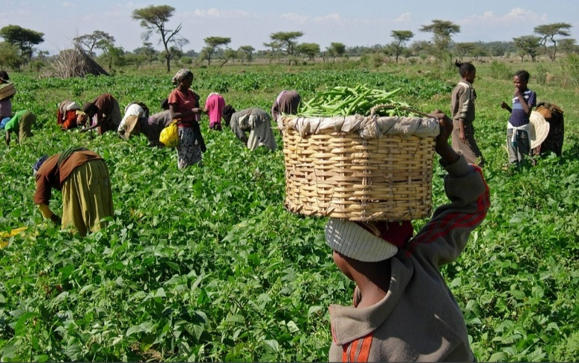

2_ Según el grado de estabilidad:
ETIOPÍA es una sociedad tradicional ya que hay fiestas
Muy Tradicionales que no se pueden perder que son Bula y Ukuli
Es esta fiesta los jóvenes saltan por Encima del ganado como forma
De reforzar su estatus social y Estar disponible para el matrimonio
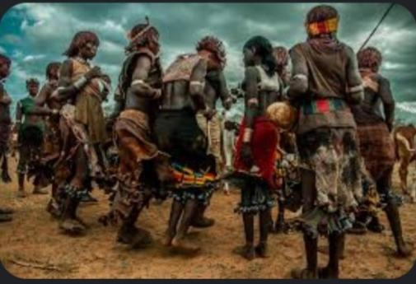

3.Segun el predominio de estabilidad:
ETIOPÍA es una sociedad fría o tradicional
Ya que tienen muchas costumbres,
Vestimenta, comidas y fiestas
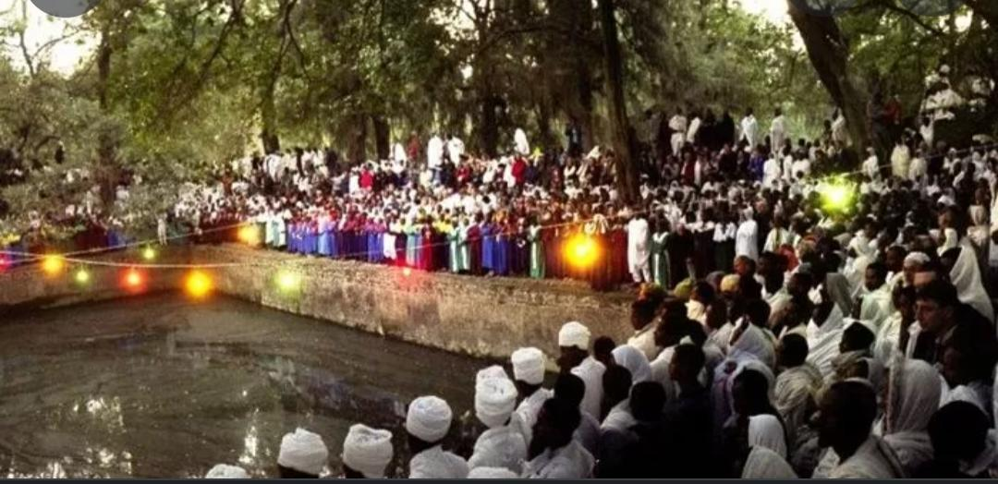

4_ Según la rigidez o flexibilidad:
ETIOPÍA es una sociedad abierta ya que es uno de los países
Más podres del mundo donde la asistencia sanitario no es pública
( se debe pagar para obtenerla ) y donde la mayoría de la población
No tiene acceso a los recursos sanitarios básicos

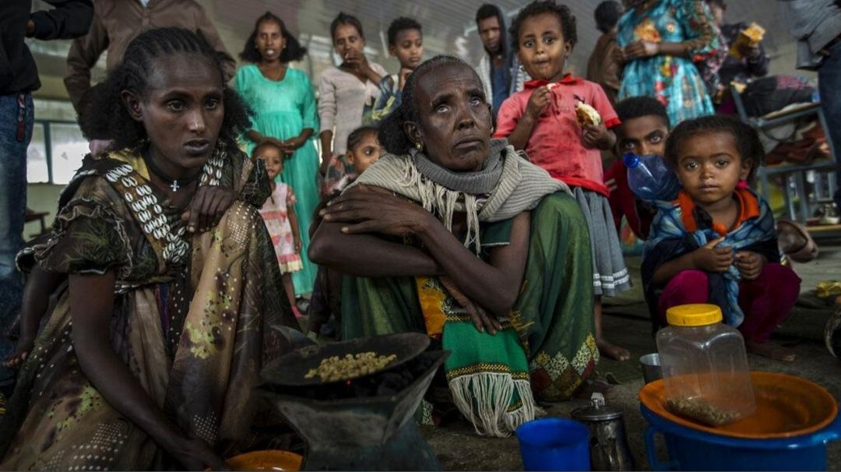

DATO INTERESANTE DE ETIOPÍA:
Tiene una población de 102 millones de habitantes, de los cuales 70% son cristianos, 29% musulmanes y de 1% tiene creencias tradicionales. Un calendario propio una de las curiosidades de etiopia es que usan un calendario propio, basado en el antiguo calendario alejandrino e inician el año el 11 de septiembre

B) 1_ Según el grado de desarrollo tecnológico:
QATAR es una sociedad post industrial ya que la
Riqueza es muy importante en la cultura y en la
Familias es el círculo social más importante los
Valores Básicos son el respeto y el honor

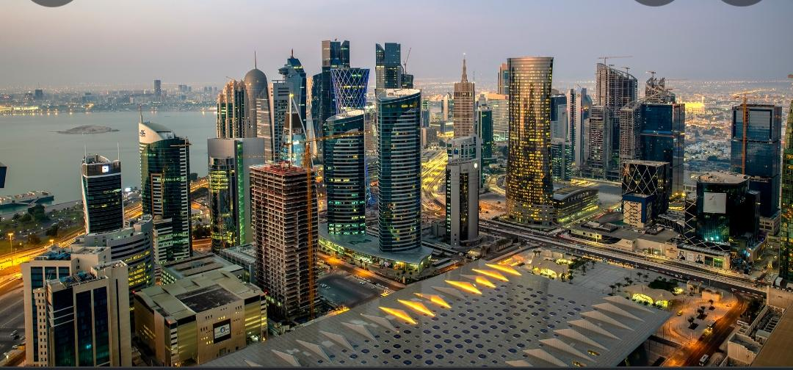

2_ Según el grado de estabilidad:
QATAR es una sociedad post moderna revolución informática Ya que la tecnología está muy avanzada el petróleo y el gas constituyen la columna vertebral
De la economía QATAR el estado se esfuerza para diversificar sus fuentes para que el país sólo dependa de estos recursos naturales
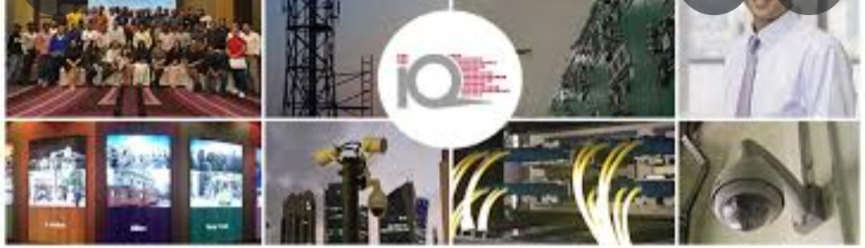

3_ Según el predominio de estabilidad:
QATAR es una sociedad caliente o historicas
Este país del golfo pérsico es el considerado
El país más rico del mundo Gran parte de la
Riqueza de este proviene del petróleo
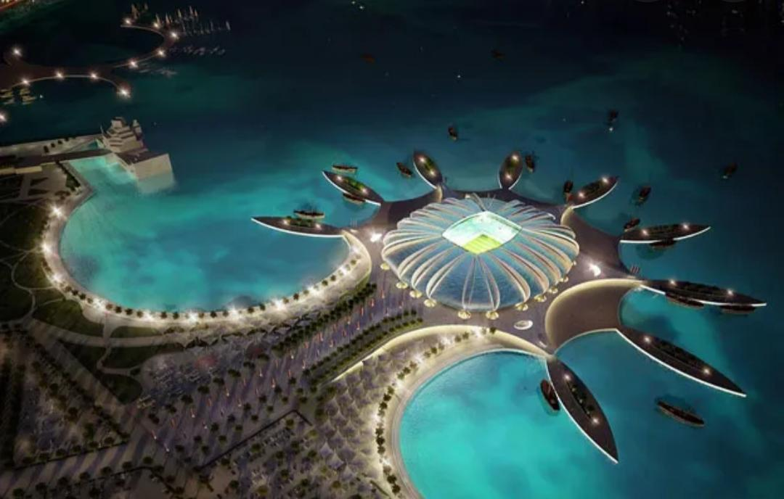

4_ Según la rigidez o flexibilidad:
QATAR es una sociedad cerrada ya que la sociedad tiene
Que respetar los derechos que se le permitan
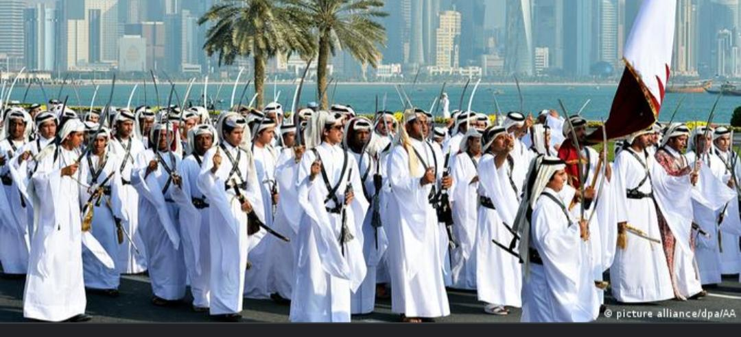

DATO INTERESANTE DE QATAR:
Qatar es el hogar de más de 100 nacionalidades el país tiene una tasa de alfabetización de aproximadamente el 97% Qatar tiene la población femenina más baja del mundo en el porcentaje de población total solo el 24,7% de sus habitantes son mujeres , lo que significa que hay 3 hombres por cada mujer

1_ Según el grado de desarrollo tecnológico :
ARGENTINA es una sociedad industrial es muy
Amplia y abarca industrias de todo tipo: la alimenticia de todo Tipo agrícola, pesquera, láctea, procesadora de alimentos, la forestal , las de origen mineral ect
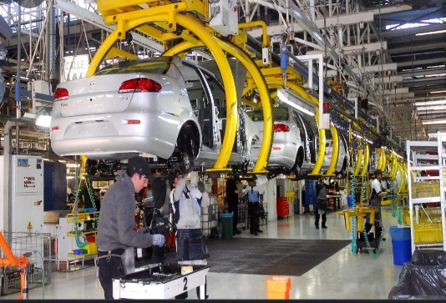

2_ Según el grado de estabilidad:
ARGENTINA es una sociedad tradicional son muy ricas y amplias con muchas costumbres relacionadas con el campo, la música folclórica, el asado ,el mate , la agricultura


3_ Según el predominio de estabilidad :
ARGENTINA es una sociedad fría o tradicional
Existe en el país una gran diversidad de
Actividades culturales y una importante
Actividad artística
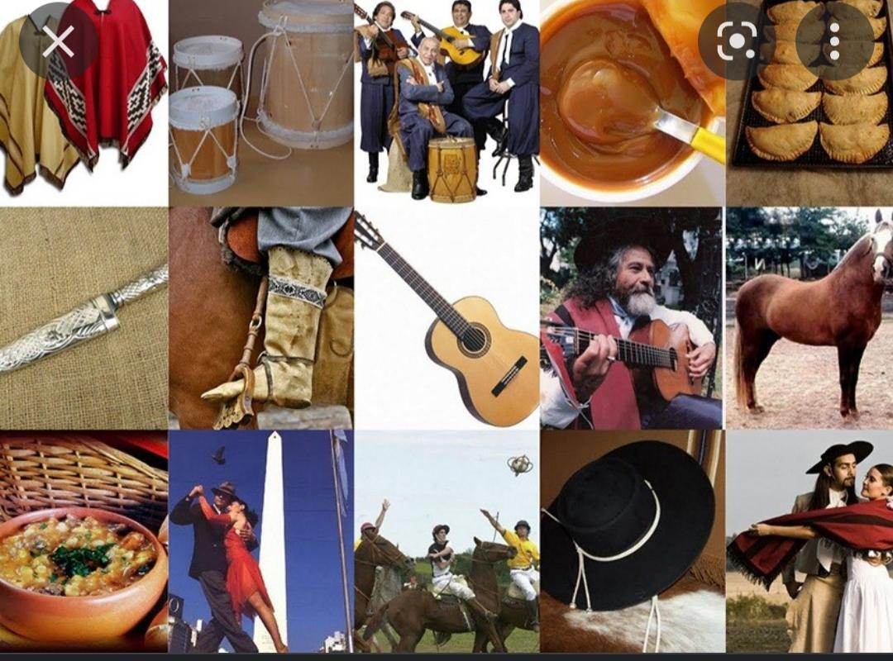

4_ Según la rigidez o flexibilidad:
ARGENTINA es una sociedad abierta revela que los
Argentinos , en su gran mayoría se ven a sí mismos como
Individualistas ,afectos a los caminos fáciles y con poco
Respeto por la ley

DATO INTERESANTE DE ARGENTINA:
Argentina es una país sudamericano de gran envergadura con un terreno que incluye las montañas de los andes lagos glaciares y pradera en las pampas ,la tierra tradicional de Pastoreo de su famoso ganado .El país es conocido por el baile y la música del tango , su gran capital cosmopolita, Buenos Aires

